**HIMPUNAN MAHASISWA JURUSAN**



**TEKNIK INFORMATIKA (HMJ TI)**

**UNIVERSITAS PERADABAN BUMIAYU**

*Sekretariat :Jl.RayaPagojengan Km.03 Paguyangan, Brebes 52276,*

*Telp. 085201030053<http://hmj>ti.peradaban.ac.id*

No : 018/A2/PAN.WEBINAR/HMJTI/VIII/2021 Bumiayu, 20 Agustus 2021

amp. : -

Hal : **Pemberitahuan**

Yth,

**Ketua BEM-U**

Di

Tempat

***Assalamu’alaikum Warahmatullohi Wabarakatuh***

Puji syukur kehadirat Allah SWT yang telah melimpahkan rahmat dan hidayah-Nya. Shalawat serta salam tercurah kepada junjungan Nabi Muhammad SAW yang selalu kita nantikan syafaatnya di yaumul akhir.

Sehubungan dengan akan diadakannya **Webinar Technopreneur** dengan tema **“Teknologi Digital sebagai Peluang dan Implementasi Bisnis Berbasis IT**” yang akan dilaksanakan pada :

Hari, tanggal : Rabu, 25 Agustus 2021

Waktu : 09.00 – Selesai

Tempat : Rumah masing-masing peserta via Zoom

Acara : Webinar Technopreneur Tahun 2021

Maka dari itu kami bermaksud memberitahukan kepada Ketua BEM-U. Demikian surat pemberitahuan ini kami sampaikan, atas perhatian dan kerja samanya kami ucapkan terimakasih.

***Wassalamu’alaikum Warahmatullohi Wabarakatuh***



Hormat Kami,

Ketua Panitia Sekertaris

**Deni Andrian**  **Intan Khumaeroh**

NIM. 42419024 NIM. 42420018

Mengetahui,

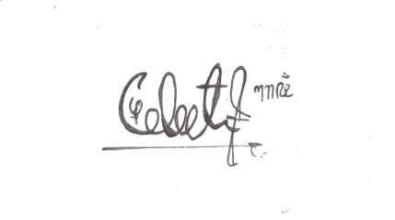

Ketua HMJ TI

**M. Reza Aditya**

NIM. 42419036